Vejledning om afrapportering af brugerbetalingsandele i Geodatastyrelsen

Indledning
Miljøministeren fastsætter regler om betaling for Geodatastyrelsens produkter og ydelser, jf. lov om Geodatastyrelsen § 5, stk. 2. Dette sker på baggrund af Geodata- styrelsens indstilling, jf. bekendtgørelse om henlæggelse af opgaver og beføjelser til Kort- og Matrikelstyrelsen § 9, stk. 4.

Fra 1. januar 2013 er hovedparten af de geografiske grunddata stillet frit til rådighed til privat og offentlig anvendelse.

Søkortdata samt landkortdata for Grønland og Færøerne indgår ikke i frikøbet, hvorfor der fortsat skal fastsættes priser for disse data, hvor Geodatastyrelsen som myndighed har forsyningspligt samt eneret på søkortdata.

Der skal derfor ske afrapportering for søkortdata samt for grønlandske og færøske landkortdata af brugerbetalingsandele mhp. at redegøre overfor ministeren, at pris- sætningen tilstræber en brugerbetaling, der tager hensyn til markedet og maksimalt dækker omkostningerne.

I henhold til bemærkninger til lov om Geodatastyrelsen (bemærkningerne til lov om Kort- og Matrikelstyrelsen fra 1989) skal priserne så vidt muligt dække omkostninger- ne, men også fastlægges under hensyntagen til markedets muligheder, ligesom der kan sælges til lavere priser end de samlede omkostninger, hvis produktionen har karakter af myndighedsopgave, eller hvis der er indgået internationale aftaler om priserne.

Geodatastyrelsens øvrige prisfastsættelse efter frikøbet er underlagt Finans- ministeriets budgetvejledning.

Denne vejledning erstatter ”Vejledning om opgørelse og afrapportering af bruger- betalingsandele i Kort- og Matrikelstyrelsen”.

Generelle prispolitiske retningslinjer
Udgangspunktet for prisfastsættelse er Finansministeriets generelle regler i Vejledning om prisfastsættelse.

Herudover gælder følgende bekendtgørelser:
- Bekendtgørelse om salg af Geodatastyrelsens produkter og ydelser m.m. og om betaling herfor, hvori miljøministeren har fastsat regler, der udmøntes i denne vejledning.
- Bekendtgørelse om fri anvendelse af data, som omhandler data og produkter, der gøres tilgængelige via Geodatastyrelsens digitale distributionssystem.
- Bekendtgørelse om matrikulære afgifter og gebyrer mv. Reglerne for fastsæt- telse af disse afgifter og gebyrer fremgår her. Denne vejledning gælder derfor ikke for matrikulære gebyrer.
- Bekendtgørelse om lov om afgift ved udstykning m.m. Geodatastyrelsen op- kræver udstykningsafgift, der tilfalder statskassen og ikke indgår som indtægt i styrelsen. Denne vejledning gælder derfor ikke for udstykningsafgiften.

Afrapportering af brugerbetalings- andele og afsætning
Styrelsen skal én gang årligt på baggrund af regnskabstal afrapportere udviklingen i brugerbetalingsandele og afsætning vedrørende søkortdata samt grønlandske og færø- ske landkortdata. Dette er grundlag for Geodatastyrelsens indstilling til ministeren om fastholdelse eller ændring af prissætningen.

Som anført i indledningen har Geodatastyrelsen som myndighed forsyningspligt for disse data samt eneret på søkortdata, hvorfor der kan sælges til lavere priser end de samlede omkostninger. Aktiviteterne er således delvis bevillingsfinansierede, hvor prisfastsættelsen skal sikre, at der udover dækning af distributionsomkostninger mv. opnås et bidrag til dækningen af omkostningerne til dataindsamling, bearbejdning mv. Samtidig skal der tages hensyn til brugernes betalingsevne samt til sikring af udbre- delse af søkortprodukter af hensyn til sejladssikkerheden.

Brugerbetalingsandelen, der viser brugernes medfinansiering af omkostningerne, kan derfor ikke forventes at nå 100 %.

Søkort:
Udbredelse og anvendelse af søkortprodukter skal understøtte sejladssikkerheden. Som indikator herfor anvendes den opnåede og forventede fremtidige udvikling i af- sætningen af søkortdata.

Landkort og søkort for Grønland og Færøerne:
Som følge af de befolkningsmæssige og geografiske forhold modsvarer afsætnings- mulighederne langt fra tilvejebringelsesomkostningerne for land- og søkortlægning.

Der beregnes årligt en brugerbetalingsandel hhv. for danske søkort og for landkort og søkort for Grønland og Færøerne. Da der kan ske intern forskydning mellem ressour- ceforbruget på søkort i hhv. Danmark og Grønland/ Færøerne, beregnes desuden en samlet brugerbetalingsandel for disse data.

Til afrapporteringen ved regnskabsårets afslutning gennemfører Geodatastyrelsen en efterkalkulation af brugerbetalingsandele ud fra en fuldstændig indtægts- og omkost- ningsfordeling på aktiviteter. Iht. Finansministeriets vejledning om prisfastsættelse medregnes alle omkostninger, både direkte løn og drift inkl. IT mv. og indirekte som generel ledelse og administration, fællesomkostninger samt styrelsens andel af Miljø- ministeriets koncernfælles funktioner.

Præsentationen af udviklingen vil ske dels overordnet, jf. figureksempel nedenfor, dels i hovedtal for det aktuelle regnskabsår, jf. tabeleksempel nedenfor.

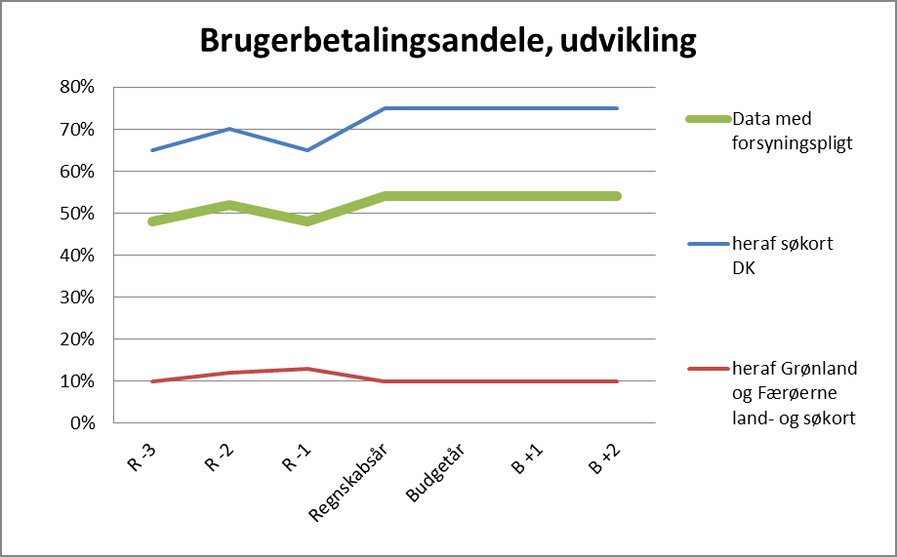
Figuren skal, som i dette eksempel, vise årets bruger- betalingsandele ift. tidligere år, samt den forventede fremtidige udvikling heri:

Tabellen skal, som i dette eksempel, vise årets indtægter, omkostninger og nettoresul- tat (dvs. medgået bevilling) i mio. kr. samt brugerbetalingsandele:

Regnskab 20xx | Ind- tægter | Omkost- ninger | Netto- resultat | Brugerbeta- lingsandel
Søkortdata DK | Mio.kr | Mio.kr | Mio.kr | %
Grønland og Færøerne land- og søkort | Mio.kr | Mio.kr | Mio.kr | %
Data med forsyningspligt i alt | Mio.kr | Mio.kr | Mio.kr | %

I afrapporteringen redegøres desuden kort for den opnåede samt den forventede frem- tidige udvikling i afsætning ift. de forskellige afsætningskanaler mhp. at vurdere, hvor- vidt målsætningen om at sikre udbredelse og anvendelse af søkortdata understøttes.

Der er generelt udsving fra år til år på både indtægts- og omkostningssiden, så vurde- ring af brugerbetalingsandele, afsætning og prissætning må bero på data over flere år.

Procedure for rapportering
- Geodatastyrelsen redegør årligt på baggrund af regnskabstal for udviklingen i brugerbetalingsandele samt afsætning for søkortdata og landkortdata for Grønland og Færøerne på et aggregeret niveau.
- Geodatastyrelsen indstiller på baggrund heraf, om prissætningen bør fasthol- des eller ændres.
- Miljøministeriets departement godkender redegørelse og indstillinger på mi- nisterens vegne, da der er tale om en teknisk godkendelse uden væsentligt mil- jøpolitisk indhold.

Formidling
Geodatastyrelsens prisliste offentliggøres på hjemmesiden www.GST.dk

